Braas Opal Berliner Biber Biberschwanzziegel Lüfterbiber

BMI Deutschland BRAAS

Eigenschaften

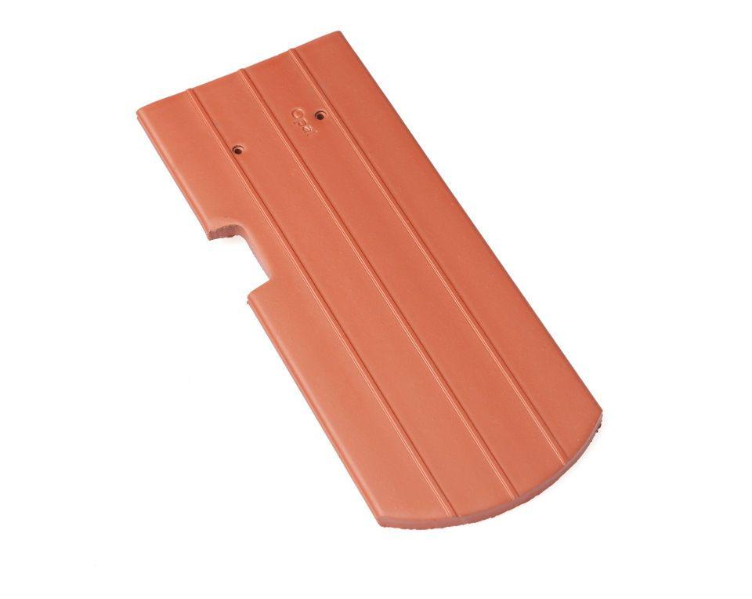

Art Formziegel

Lüftungs-Ziegel

Farbton

anthrazit, braun, dunkelbraun, dunkelrot, hellrot, rot

Format

Ganzer Ziegel

Oberfläche

engobiert, glasiert

Breite (mm)

155,00

Länge (mm)

380,00

Ausrichtung

links, rechts

Farbtonbezeichnung Hersteller

Kastanie, Rotgeflammt hell, Teak, Naturrot, Anthrazit, Rotgeflammt dunkel, Kupferrot